Go-reloaded

I Lire un fichier

- Juste lire un fichier : utiliser la fonction readfile() de la bibliothèque io/ioutil
→ retourne un type byte qu’il faudra convertir en string
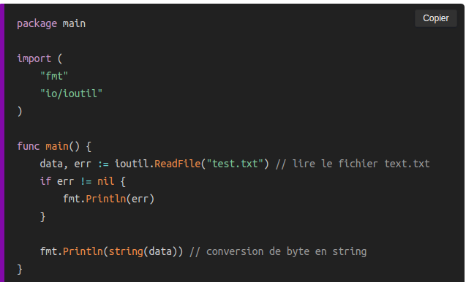

II Écrire sur un fichier : écraser le fichier après écriture/écrire à la suite du contenu du fichier

- os : Pour écrire dans un ficher
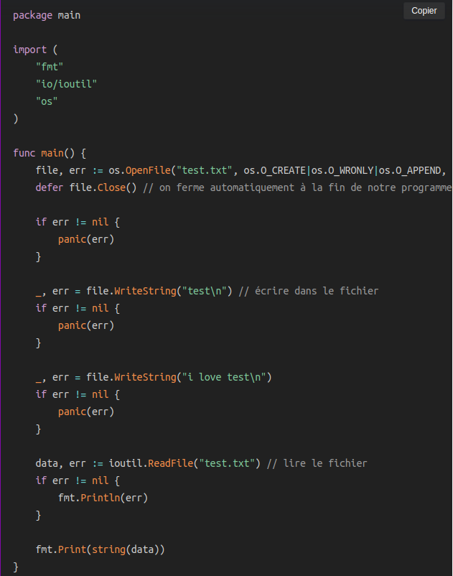

- os.OpenFile()
→ os.O_CREATE : créer le fichier s’il n’existe pas
→ os.O_WRONGLY : rendre le fichier accessible en écriture seulement
→ os.O_APPEND : permet de ne pas écraser le fichier quand on écrit dessus
→ IMPORTANT : fermer le fichier à la fin du programme
- defer file.close() : defer permet d’exécuter le code jusqu’à la fin d’exécution d’une fonction

III Bien restructurer son code

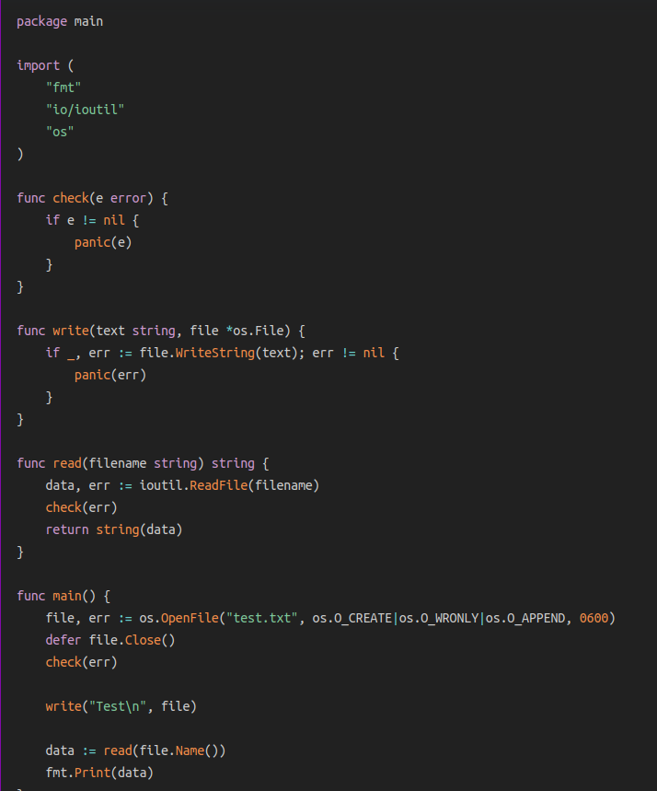

- panic : vérifier les erreurs imprévues
→ imprimer un message d’erreur pour une erreur qu’on ne sait pas comment gérer
→ Le programme s’arrête avant d’avoir atteint la fin du code

